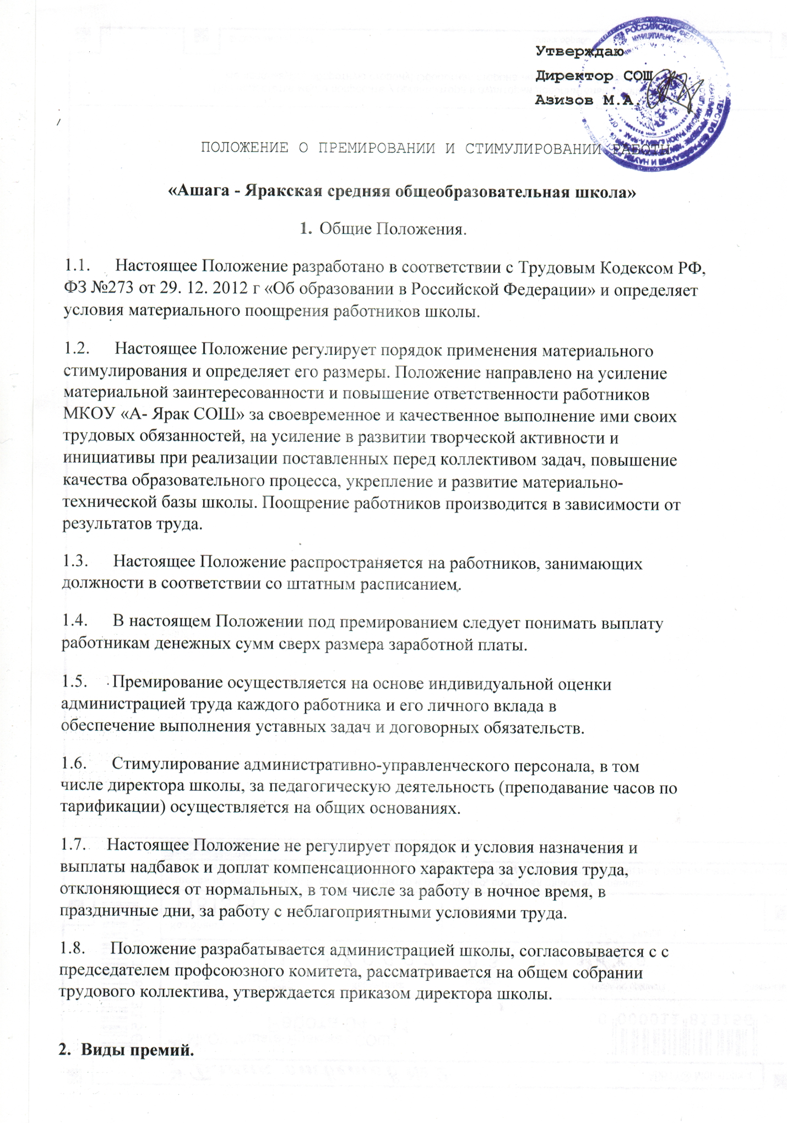

* 1. Предусматриваются следующие виды премирования:
* текущее (ежемесячное) премирование;
* единовременное (разовое) премирование.
  1. Текущее (ежемесячное) премирование осуществляется по итогам работы за отчётный период (учебный год) на основании Положения о порядке распределения стимулирующей части фонда оплаты труда работников МКОУ «А- Ярак СОШ» ежемесячно равными долями в случае безупречного выполнения работником трудовых обязанностей, возложенных на него трудовым договором, должностной инструкцией и локальными нормативными актами, а так же распоряжениями директора школы.
  2. Единовременное (разовое) премирование может осуществляться в отношении работников:
* по итогам работы за триместр, полугодие, год;
* к отпуску;
* в связи с государственными или профессиональными праздниками, знаменательными или профессиональными юбилейными датами;
  1. Текущее (ежемесячное) премирование работников производится на основании сводного по всем работникам приказа по МКОУ «А- Ярак СОШ», в котором указываются размеры ежемесячных премий по каждому работнику в соответствии с Положением о Портфолио работников школы.
  2. Единовременное (разовое) премирование производится отдельным работникам на основании приказа по МКОУ «А- Ярак СОШ», в котором указывается размер единовременной премии и показатели премирования.

1. Основания для выплаты текущих (ежемесячных) премий.

Основанием для выплаты текущих (ежемесячных) премий является:

* Заполненный сводный лист Портфолио каждым работником школы;
* Подтверждающие документы к Портфолио работников, проверенные членами тарификационной комиссии в школе.
* Приказ директора школы, составленный на основании протокола тарификационной комиссии по проверке подтверждающих документов и Портфолио работников школы, а также протокола тарификационной комиссии.

1. Основания для выплаты единовременных (разовых) премий.

Премии могут выплачиваться:

* за высокие достижения в труде, выполнение дополнительных работ,

активное участие и большой вклад в реализацию проектов, участие в подготовке и проведении конференций, выставок, семинаров и прочих мероприятий, связанных с реализацией уставной деятельности МКОУ «А- Ярак СОШ» ;(от 3000 руб до 30000 руб)

* разработку и проведение мероприятий, направленных на создание положительного имиджа школы; качественная подготовка внеклассных мероприятий с учащимися и их родителями; (от 500 руб до 5000 руб)
* за соблюдение инструкций по охране жизни и здоровья детей и улучшение условий труда; неукоснительное соблюдение норм трудовой дисциплины, правил внутреннего трудового распорядка образовательного школы, требований охраны труда и техники безопасности; (от 300 руб до 5000 руб)
* по результатам проведенных государственными органами проверок; за высокие показатели при аттестации школы, при других видах проверок;

(от 1000 руб до 25000 руб)

* за качественную подготовку триместровой и годовой отчетности; обеспечение высокого уровня исполнительной дисциплины (качественное ведение документации, своевременное предоставление материалов и т.д.); (отЗОО руб до 5 000 руб)
* за качественное и оперативное выполнение особо важных заданий и особо срочных работ, разовых поручений администрации; (от 500 руб до 5000 руб)
* за досрочное и качественное выполнение заданий; своевременное и качественное выполнение плановых работ, имеющих важное значение для школы; (от 500 руб до 10 000 руб)
* за выполнение работ, не входящих в круг основных обязанностей работника; (от 500 руб до 25000 руб)
* за снижение заболеваемости детей по сравнению с соответствующим периодом предыдущего года или стабильный низкий уровень заболеваемости детей; (от 500 руб до 2000 руб)
* за соблюдение «Санитарных правил и норм СанПиН; обеспечение санитарно-гигиенических условий в классном кабинете; (от 500 руб до 20 000 руб)
* за создание условий для воспитательно-образовательной работы с детьми (педагогическая целесообразность, психологическая и физиологическая комфортность, эстетика оформления помещения); (от500 руб до 20 000 руб)
* инициирование и участие в инновационной деятельности, ведение экспериментальной работы, разработка и внедрение авторских учебных программ, проведение открытых уроков; работа по написанию учебных программ, курсов, пособий; разработка и внедрение учебно-методических комплектов нового поколения; (от 1000 руб до 25000 руб)
* за проведение открытых занятий внутри школы, а также на муниципальном и более высоких уровнях ; (от500 руб до 5000 руб)
* за активное участие в подготовке школы к новому учебному году; за активное участие в оформлении кабинетов, активное участие в работе по благоустройству пришкольной территории; эффективная работа с родителями по подготовке школы к новому учебному году (от 500 руб до 25000 руб)
* изготовление сценических костюмов к праздникам; (от 500 руб до 25 000 руб)
* за умение работать с родителями, без жалоб и негатива; (от 500 руб до 5000 руб)
* за эффективное использование информационных технологий в учебной и внеурочной деятельности; (от 500 руб до 25 000 руб)
* за своевременное и качественное заполнение баз данных; (от500 руб до 5000 руб)
* за привлечение дополнительных источников финансирования деятельности школы; (от 1000 руб до 25 000 руб)
* организацию заключения договоров и получения грантов, организацию работ по реализации проектов, а так же непосредственное руководство проектами, личный вклад в реализацию научных и научно- исследовательских работ, подготовку научных трудов и иных печатных работ (от 1000 руб до 25000 руб).
* достижение учащимися высоких показателей в образовании в сравнении с предыдущим периодом, результаты мониторинга качества знаний учащихся, итоги контрольных работ; подготовка призеров олимпиад, конкурсов, конференций, соревнований и др. (от 500 руб до 30000 руб).

-отсутствие (снижение) отчислений (исключений) из школы учащихся в сравнении с предыдущим учебным годом; отсутствие (снижение) фактов преступлений и правонарушений обучающимися школы; сохранение контингента учащихся; (от 500 руб до 5000 руб).

-содержание в образцовом порядке библиотечного фонда; (от 500 руб до 15000 руб).

-образцовое содержание учебного оборудования; (от 500 руб до 5000 руб).

* активное участие в общественной жизни школы; активное участие в спортивных, культурно-массовых мероприятиях различного уровня ; (от 500 руб до 5000 руб).

1. Основания для лишения премирования.

Основаниями для лишения единовременного (разового) премирования могут быть:

* нарушение трудовой и исполнительской дисциплины, Правил внутреннего трудового распорядка, иных локальных нормативных актов;(от 50 до 100%)
* нарушение санитарно-эпидемиологического режима;(50%)
* нарушение инструкций по охране жизни и здоровья детей;(от 50 до 100%)
* обоснованные жалобы родителей и обучающихся на педагогов (низкое качество воспитательной и учебной работы, невнимательное отношение к детям) и персонал (невнимательное отношение к детям); (от 50 до 100%)
* низкий (ниже районного)результат по предмету на ГИА и ЕГЭ;(от 50 до 100%)
* халатное отношение к учебно-материальной базе; (от 20 до 70%)
* детский травматизм по вине (недосмотру) работника школы; (от 50 до 100%)
* рост детской заболеваемости, связанной с нарушениями санитарного режима, режима питания и прочего;(от 20 до 50%)
* высокий уровень заболеваемости работника (злоупотребление больничными листами); (от 20 до 50%)
* невыполнение или ненадлежащее выполнение должностных обязанностей, предусмотренных трудовым договором или должностными инструкциями; (от 20 до 100%)
* невыполнение производственных и технологических инструкций, положений, регламентов, требований по охране труда и техники безопасности, пожарной безопасности; (от 50 до 100%)
* нарушение установленных приказами и распоряжениями администрации или договорными обязательствами требований оформления документации и результатов работ; (от 20 до 50%)
* нарушение сроков выполнения или сдачи работ, установленных приказами и распоряжениями администрации или договорными обязательствами ; (от 20 до 50%)
* невыполнение приказов, указаний и поручений администрации школы;

(от 20 до 50%)

* не обеспечение сохранности имущества и товарно-материальных ценностей, упущения и искажения отчетности; (от 20 до 50%)
* совершения иных нарушений, установленных трудовым законодательством,

в качестве основания для наложения дисциплинарного взыскания и увольнения (от 20 до 100%).

1. Размер премий
   1. Текущее премирование работников МКОУ «А- Ярак СОШ» осуществляется из Фонда заработанной платы МКОУ «А- Ярак СОШ», разовое премирование осуществляется при наличии свободных денежных средств в стимулирующей части фонда оплаты труда.
   2. Размер разовых премий (единовременного вознаграждения) для отдельных работников устанавливаются директором школы в абсолютных (цифровых) показателях в пределах имеющихся денежных средств.
   3. Размер материального текущего (ежемесячного) премирования и единовременного (разового) поощрения работников школы максимальными размерами не ограничивается.
   4. Разовое премирование (единовременное вознаграждение) работников не производится в случае наличия у работника дисциплинарного взыскания- выговора.
2. Порядок утверждения, начисления и выплаты премий.
   1. Премирование работников МКОУ «А- Ярак СОШ» производится на основании приказа директора школы.
   2. Премии начисляются работникам в соответствии с личным вкладом каждого работника.
   3. В случае неудовлетворительной работы отдельных работников, невыполнения ими должностных обязанностей, совершения нарушений, перечисленных в настоящем Положении, трудовом договоре, иных локальных нормативных актах или законодательства РФ, заместители директора представляют директору докладную записку или аналитическую справку о допущенном нарушении. Такие работники лишаются единовременной разовой премии полностью или частично.
   4. Лишение единовременной разовой премии полностью или частично производится за расчетный период, в котором имело место нарушение.
   5. Единовременное (разовое) премирование осуществляется по факту выполнения работы, поручения, проекта в целом или его этапа.
   6. Основанием издания приказа о единовременном премировании отдельных работников является мотивированное письменное представление к премированию администрацией.
   7. Премии при наступлении знаменательного события или юбилея, как в жизни страны и трудового коллектива школы (празднование Дня учителя, Дня защитника Отечества, Международного женского дня, юбилея школы, празднование Нового года и т.п) могут выплачиваться работникам в зависимости от их трудового вклада, так и конкретного работника (в связи с выходом на пенсию, к юбилейным датам со дня рождения);
   8. Работникам, отработавшим в школе неполный календарный год, разовая премия по итогам работы за триместр, полугодие, год может быть выплачена по усмотрению директора школы.
   9. Выплата премий осуществляется в день выдачи заработной платы.
3. Заключительные Положения.
   1. Премии, предусмотренные настоящим Положением, учитываются в составе средней заработной платы для исчисления пенсий, отпусков, пособий по временной нетрудоспособности и т.д.
   2. В соответствии со статьей 255 Налогового кодекса РФ расходы по выплате премий, предусмотренных настоящим положением, относятся к расходам на оплату труда. Премирование работников производится за счет и в пределах стимулирующей части фонда оплаты труда.
   3. Контроль использования общего объёма премирования возлагается на директора школы.
   4. Текст настоящего Положения подлежит доведению до сведения работников МКОУ «А- ярак СОШ".